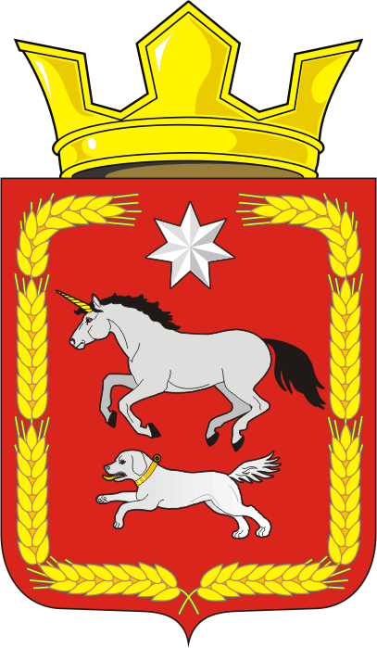

АДМИНИСТРАЦИЯ КАИРОВСКОГО СЕЛЬСОВЕТА
САРАКТАШСКОГО РАЙОНА ОРЕНБУРГСКОЙ ОБЛАСТИ

П О С Т А Н О В Л Е Н И Е
_________________________________________________________________________________________________________
14.11.2025 с. Каировка № 109–п
Об утверждении Перечня муниципальных программ муниципального образования Каировского сельсовета Саракташского района Оренбургской области на 2026 год и плановый период 2027 и 2028 годов

В соответствии с Бюджетным кодексом Российской Федерации, Федеральным законом от 20.03.2025 № 33-ФЗ «Об общих принципах организации местного самоуправления в единой системе публичной власти», постановлением администрации Каировского сельсовета от 14.11.2024 №58–п «Об утверждении Порядка разработки, реализации и оценки эффективности муниципальных программ муниципального образования Каировский сельсовет Саракташского района Оренбургской области», руководствуясь Уставом муниципального образованияКаировский сельсовет

1. Утвердить прилагаемый Перечень муниципальных программ муниципального образования Каировского сельсовета Саракташского района Оренбургской области на 2026 год и плановый период 2027 и 2028 годов.
2. Настоящее постановление вступает в силу после его официального обнародования и подлежит размещению на официальном сайте администрации Каировского сельсовета и распространяется на правоотношения возникшие с 01 января 2026 года.
4. Контроль за выполнением настоящего постановления оставляю за собой.

Глава сельсовета А.Н.Логвиненко
Разослано: прокуратуре района, администрации сельсовета, финансовый отдел района, официальный сайт, в дело.

ПЕРЕЧЕНЬ
муниципальных программ Каировского сельсовета

№ п/п | Наименование муниципальных программ | Наименование ответственного исполнителя | Срок реализации муниципальных программ
1. | Муниципальная программа «Реализация муниципальной политики на территории муниципального образования Каировский сельсовет Саракташского района Оренбургской области» | Администрация Каировского сельсовета | 2026 – 2032 года

